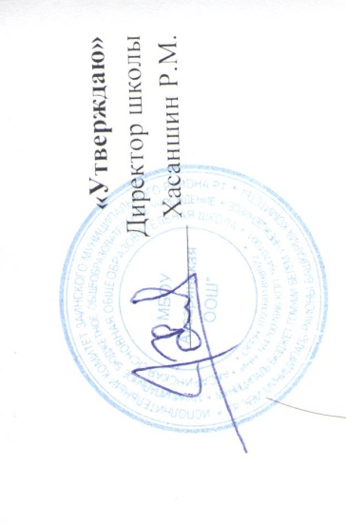

Календарный план спортивно – массовых мероприятий
в МБОУ «Аксаринская ООШ» ЗМР РТ

Месяц | Сентябрь | Октябрь | Ноябрь | Декабрь | Январь | Февраль | Март | Апрель | Май | Июнь
Мероприятия
Мероприятия | Легкоатлетиче  ский пробег  «Кросс Татарстана» | Первенство  школы по  футболу | Акция «Будь  здоров» | Настольный  теннис | Праздник  «Здоровая  лыжня»,  «Лыжня  России» | Первенство  школы по  пионерболу | Акция  «Верить.  Жить.  Творить» | Игра «Учись  быть  здоровым!» | Спартакиада «Вперед, спортсмены!» | Спортивно – игровая программа «Сабантуй»
Мероприятия |  | Первенство  школы по  мини -  футболу | Турнир по  шашкам | Открытие  лыжного  сезона | Школьный турнир по хоккею | Соревнования  «А ну-ка,  парни!» | Спортивная  игра «А ну-ка,  девушки!» | День Здоровья | Соревнования по мини - футболу | День Здоровья
Мероприятия |  | Первенство по  шашкам |  | Свободные катания  «Вечер на  коньках» |  | Футбол в валенках | «Мама, папа, я  – спортивная  семья» |  |  | Мероприятие  «Праздник  детства»

